Ярослав Черногоров – начальник ПСС «Серебряный Бор»
01.04.2020
Москва – это город как целый мир. Она велика и многолика, где каждый её уголок пропитан особым духом и как магнит притягивает своей удивительной историей. В ней тесно переплетается прошлое и настоящее, события и судьбы людей, которые здесь жили и живут. Даже коренные москвичи сегодня заново знакомятся с родным городом и открывают для себя всё новые, неизведанные страницы истории.
Начальника поисково-спасательной станции «Серебряный Бор» Ярослава Черногорова с самого детства влекла и манила история своего города. А так как он жил не далеко от Серебряного Бора, то и объектом его детских исследований были местные ландшафты. Маленький Ярослав часто представлял себя путешественником, который колесит на велосипеде по песчаным дорожкам соснового леса и изучает открывающийся перед ним неизведанный мир.
Его детские воспоминания до сих пор хранят в памяти удивительную историю, рассказанную местными старожилами о Бездонном озере, в котором нет дна, а вода в нём «настоянная на серебре». Ярослав хорошо помнит, как он наперегонки с соседскими мальчишками пытался нырнуть в озеро, чтобы первым «достать» это бездонное дно.
Никто тогда не мог и предположить, что спустя 32 года Ярослав посвятит свою жизнь спасательному делу, начав работать в должности заместителя начальника станции «Борисовская», а впоследствии возглавит старейшую поисково-спасательную станцию «Серебряный Бор».
Тяга к изучению истории не прошла, а наоборот сильнее разожгла в Ярославе интерес больше узнать о людях, которые раньше обеспечивали безопасность на воде, также как и его команда спасателей сегодня.
«История Московской спасательной службы на воде берёт своё начало 19 мая 1875 года, когда открыл свою деятельность Московский округ Общества подаяния помощи при кораблекрушениях, – рассказывает Ярослав Черногоров. – В дальнейшем он был переименован в Московский округ Императорского Российского общества спасания на водах. К 1900 году в Москве и её окрестностях, в непосредственном ведении Округа находились 11 спасательных станций и 72 спасательных поста. 13 февраля 1900 года, в ознаменование 25-летия деятельности Московского округа Императорского Российского Общества спасания на водах, было принято решение о строительстве в 10 верстах от Москвы, в Хорошевской роще на реке Москва, спасательной станции «Юбилейная» (ныне носящая название «Серебряный Бор»). Весной следующего года станция была построена и открыта».
С этого года история ПСС «Серебряный Бор» неразрывно связана со становлением, развитием и расширением спасательного дела Московского региона. Основными целями станции было: спасение людей и предупреждение несчастных случаев, обеспечение условий безопасности при купании и отдыхе, катании на лодках и проведении различных массовых мероприятий, оказание помощи судам, ведение широкой учебно-воспитательной и агитационно-пропагандисткой работы среди населения. Говоря о массовых мероприятиях, нельзя не упомянуть, к примеру, обеспечение силами спасательной службы Москвы, авиационного праздника в Тушино в августе 1937 года, когда лишь за один день было спасено сразу 57 человек!
«За последние 10 лет работниками нашей станции было спасено 22 человека, из них двое с оживлением, – комментирует достижения ПСС «Серебряный Бор» Ярослав Черногоров. – Оказана первая помощь 36 пострадавшим. Проведено более 66 тысяч профилактических мероприятий, в том числе 39 тысяч профилактических бесед, замечаний и предупреждений с нарушителями правил безопасного поведения на воде, а так же более 26 тысяч патрулирований зоны ответственности. Спасатели станции провели более 500 занятий с учащимися московских школ по правилам безопасности на водных объектах».
В 2019 году принято решение о реконструкции поисково-спасательной станции с возведением нового современного здания. В целях сохранения исторического наследия Московской службы спасания на водах, ведения просветительской и обучающей деятельности, прорабатывается вопрос об организации музея в стенах исторического здания 1901 года постройки. В нём будут организованы экспозиции, посвящённые истокам зарождения и развития водноспасательного дела. С этой целью Ярослав Черногоров активно собирает коллекцию исторических предметов, которые относятся к Службе спасения водах. Сейчас в коллекции уже имеются награды и знаки Общества спасания на водах как Российской Империи, так и СССР, книги, образцы агитационных материалов, подборка членских билетов Общества, водолазное снаряжение, применявшееся в 1960-1980 годах прошлого века. Всё это ждёт своего законного места на полках будущего музея. Ярослав надеется, что музей станет интересен не только специалистам и коллегам, но и простым гражданам – как коренным жителям, так и гостям столицы, ради безопасности которых несут ежедневную вахту водные спасатели Москвы.
Елена Епур, пресс-служба Департамента ГОЧСиПБ.

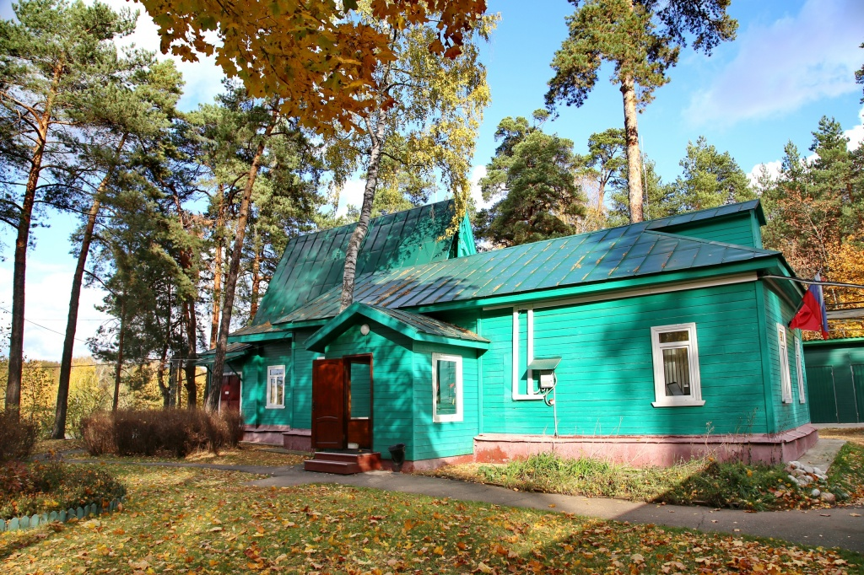
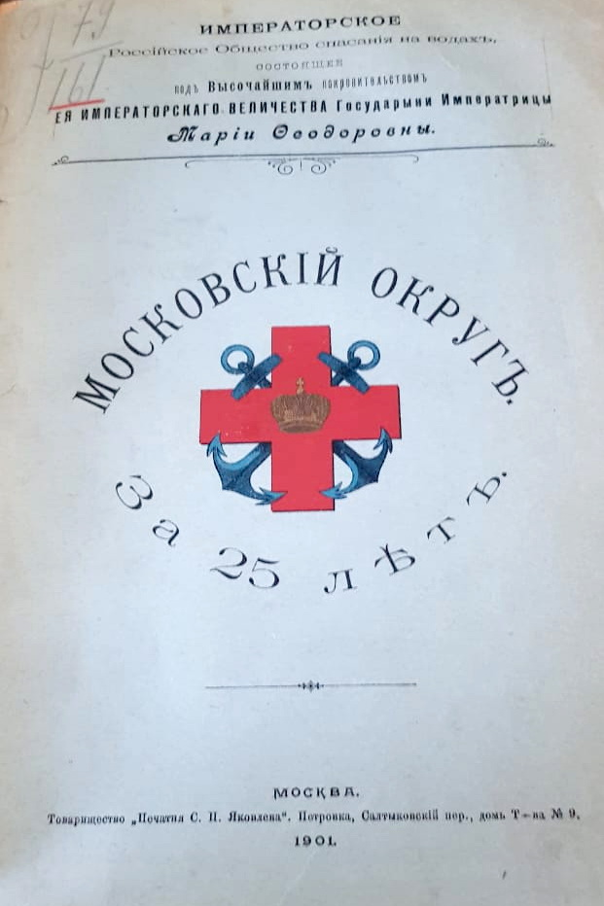

Адрес страницы: http://mgpss.mos.ru/presscenter/news/detail/8801699.html
ГКУ «Московская городская поисково-спасательная служба на водных объектах»

